docker compose down -v (resetar tudo)
create database pubs_txt_db
create database pubs_json_db
Copiou o arquivo sp.txt que fica dentro desse pubs_sp.zip e colou dentro da pasta apps > pubs_txt como pubs.txt
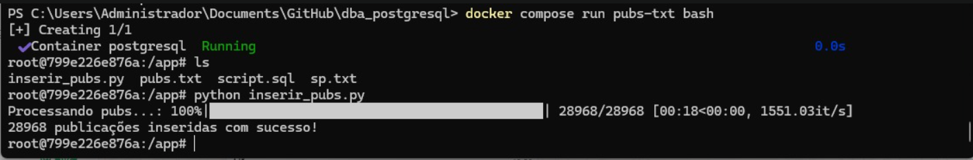
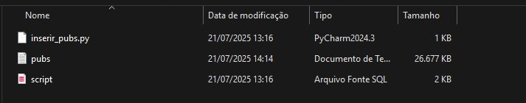
-- Tabela de publicações
CREATE TABLE publicacoes (
id SERIAL PRIMARY KEY,
texto TEXT NOT NULL,
processo TEXT,
juizado TEXT
);

-- Tabela de advogados (relação N para N)
CREATE TABLE advogados (
id SERIAL PRIMARY KEY,
nome TEXT NOT NULL,
oab TEXT NOT NULL UNIQUE
);

-- Tabela de relação entre publicações e advogados
CREATE TABLE publicacoes_advogados (
id_publicacao INTEGER NOT NULL REFERENCES publicacoes(id) ON DELETE CASCADE,
id_advogado INTEGER NOT NULL REFERENCES advogados(id) ON DELETE CASCADE,
PRIMARY KEY (id_publicacao, id_advogado)
);

-- Tabela de juízes (relação 1 para N)
CREATE TABLE juizes (
id SERIAL PRIMARY KEY,
nome TEXT NOT NULL UNIQUE
);

-- Tabela de relação entre publicações e juízes
CREATE TABLE publicacoes_juizes (
id_publicacao INTEGER NOT NULL REFERENCES publicacoes(id) ON DELETE CASCADE,
id_juiz INTEGER NOT NULL REFERENCES juizes(id) ON DELETE CASCADE,
PRIMARY KEY (id_publicacao, id_juiz)
);

Para o JSON
Entra no container com o comando docker compose run pubs-json bash
Depois dentro do container roda python load_staging.py pubs.json
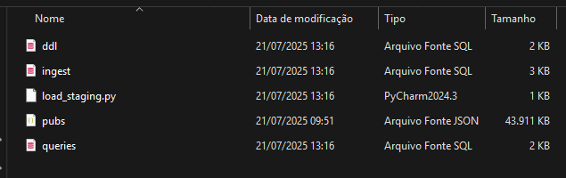
-- DDL para a estrutura do arquivo de publicações no formato json

CREATE TABLE IF NOT EXISTS publicacao (
id BIGINT PRIMARY KEY,
md5 TEXT,
ativo BOOLEAN,
codigo_classe TEXT,
data_disponibilizacao DATE,
datadisponibilizacao TEXT,
dataenvio DATE,
hash TEXT,
link TEXT,
meio TEXT,
meiocompleto TEXT,
motivo_cancelamento TEXT,
nome_classe TEXT,
nome_orgao TEXT,
numero_comunicacao INTEGER,
numero_processo TEXT,
numeroprocessocommascara TEXT,
orgao_id BIGINT,
sigla_tribunal TEXT,
status TEXT,
texto TEXT,
tipo_comunicacao TEXT,
tipo_documento TEXT
);

CREATE TABLE IF NOT EXISTS advogado (
id BIGINT PRIMARY KEY,
nome TEXT,
numero_oab TEXT,
uf_oab TEXT
);

CREATE TABLE IF NOT EXISTS destinatario_advogado (
id BIGINT PRIMARY KEY,
publicacao_id BIGINT REFERENCES publicacao(id),
advogado_id BIGINT REFERENCES advogado(id),
created_at TIMESTAMP,
updated_at TIMESTAMP
);

CREATE TABLE IF NOT EXISTS destinatario (
id SERIAL PRIMARY KEY,
publicacao_id BIGINT REFERENCES publicacao(id),
nome TEXT,
polo TEXT
);

CREATE TABLE IF NOT EXISTS pubs_metadata (
id SERIAL PRIMARY KEY,
tribunal TEXT,
md5 TEXT
);

CREATE TABLE IF NOT EXISTS pubs_staging (
data JSONB
);

